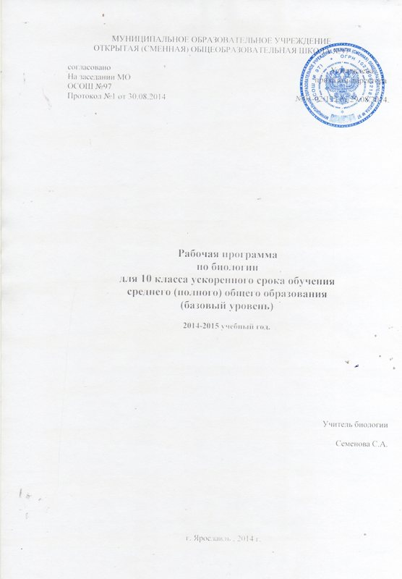

Тематическое планирование

№ урока | Наименование темы | Всего часов | Количество контрольных, практических работ
1 | Введение | 1
2 | Раздел 1. Клетка | 10 | К.р.№1;  Пр.р.№1,№2
3 | Раздел 2. Организм | 10 | Пр.р.№3;  Зачет№1.
4 | Раздел 3. Основа генетики | 8 | К.р.№2;  Пр.р.№4,№5
5 | Раздел 4. Генетика человека | 7 | Зачет№2

Поурочное планирование по биологии, 10 класс (1 час в неделю, итого 36 часов) по УМК Пасечник

№ п.п. | Наименование разделов, тем уроков | Лабораторные работы
Введение
1. | Биология как наука о живой природе. Признаки уровневой организации и методы познания живой природы.
Раздел 1. Клетка
2 | 2. Развитие знаний о клетке (Р.Гук, Р.Верхов, К.Бер, М. Шлейден, Т.Шванн). Клеточная теория и ее роль | Д. Уровни организации живого.
3 | Химический состав клетки. Неорганические вещества в клетке и организме человека
4 | Практическая работа №1. Наблюдение клеток растений и животных под микроскопом и их описания.
5 | Органические вещества в клетки.
6 | Строение клетки. Основные части и органойды, их функции; доядерные и ядерные клетки. | Д.
7 | Практическая работа №2. Приготовление и описание микропрепаратов клеток растений
8 | Нуклеиновые кислоты, их типы и функции в клетке. Решение биологических задач по теме: «Нуклеиновые кислоты»
9 | Вирусы – неклеточные формы жизни. Предупреждение болезней вызванных вирусами.
10 | Строения и функции хромосом. ДНК – носитель наследственной информации. Ген. Генетический код.
11 | Контрольная работа №1 по теме: «Строение клетки и ее функции».
Раздел 2. Организм
12 | Организм как единое целое. Обмен веществ и превращение энергии
13 | Энергетический обмен. Автотрофное питание.
14 | Фотосинтез
15 | Биосинтез белков в клетке
16 | Размножение и индивидуальное развитие организма. Митоз – непрямое деление клеток, основа роста и развития организмов.
17 | Мейоз – половое размножение организмов.
18 | Оплодотворение, его значение. Искусственное оплодотворение у растений и животных.
19 | Индивидуальное развитие организма (онтогенез). Причины нарушений развития организмов. Последствия влияния алкоголя, никотина на развитие зародыша человека.
20 | Практическая работа№3. Сходство зародышей человека и других млекопитающих как доказательство родства по схемам, таблицам.
21 | Зачет№1. «Организм»
Раздел 3. Основа генетики
22 | Генетика – наука о закономерностях наследственности и изменчивости. Г.Мендель – основоположник генетики. Генетическая терминология и символика. Моногибридное скрещивание. Закон частоты гамет.
23 | Практическая работа№4. Составление простейших схем скрещивания
24 | Анализирующее скрещивание. Дигибридное скрещивание. Хромосомная теория наследственности.
25 | Практическая работа№5. Решение элементарных генетических задач.
26 | Генетическое определение пола. Наследование признаков сцепленных с полом.
27 | Хромосомная теория наследственности и современное представление о гене и геноме. Изменчивость, не наследственная и наследственная. Влияние мутагенов на организм.
28 | Значение генетики для медицины и селекции
29 | Контрольная работа по теме: «Основа генетики»
Раздел 4. Генетика человека
30 | Методы исследования генетики человека.
31 | Наследственные болезни человека, их причины и профилактика.
32 | Генетика - теоретическая основа селекции и биотехнологии. Методы селекции.
33 | Учение Н.И. Вавилова о центрах многообразия и происхождения культурных растений.
34 | Методы селекции животных
35 | Современные состояния и перспективы биотехнологии
36 | Зачет по теме: «Генетика человека», «Основы селекции»

